THNS 2018 – Intervention de M. Michel ROSTAGNAT
M. Michel ROSTAGNAT, Membre permanent du Conseil général de l’environnement et du développement durable suit les questions de mobilité qui sont en France de la responsabilité du Ministère de la transition écologique et solidaire. Il présente les grandes lignes du projet de loi que le gouvernement va proposer au parlement sur la mobilité, qui donnera la priorité à la mobilité du quotidien. Il précise que la France va revoir son plan d’investissement pour faire organiser la mobilité par des autorités locales dont les pouvoirs vont être renforcés. Il rappelle les engagements pris par le gouvernement en matière de développement écologique, promouvant les systèmes de transports intelligents (véhicules communicants) et l’économie de partage (services de mobilité).

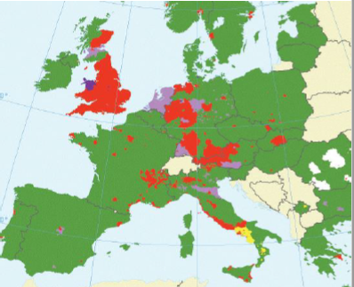
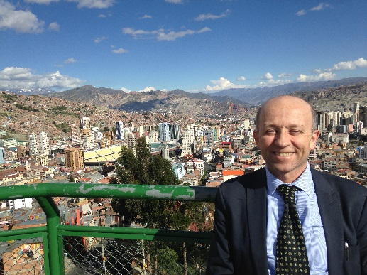
Figure 1 M. Michel ROSTAGNAT Figure 2 Les émissions de CO2 en Europe

